BXMM1000E
BXMMA1000E
Vážený zákazníku,
Jsme rádi zakoupení přístroje značky Black + Decker.

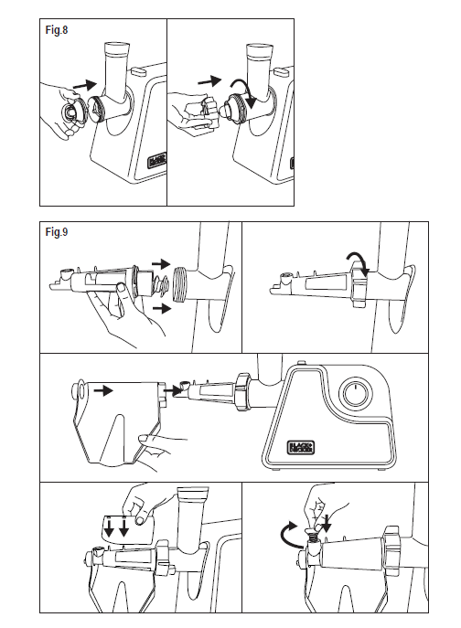
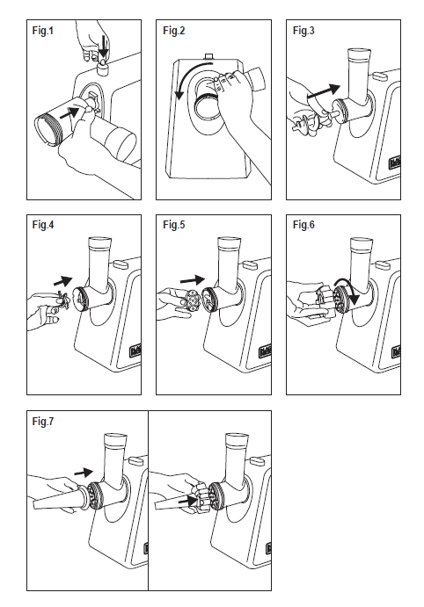

TIPY A UPOZORNĚNÍ PRO BEZPEČNOST
Před použitím spotřebiče si pozorně přečtěte pokyny uvedené v této brožuře a uschovejte ji pro budoucí potřebu. Nesplnění pokynů mohou být příčinou nehod.
- Před prvním použitím spotřebiče, doporučujeme všechny části vyčistit, které přicházejí do styku s potravinami, jak je uvedeno v části čištění.
- spotřebič nesmí používat děti. Zachovejte spotřebič a součásti pro připojení do elektrické sítě mimo dosah dětí. Tento spotřebič není vhodný pro lidé se sníženou fyzickou, smyslovou nebo mentální schopnosti. Tento spotřebič není hračka.
- Při nalévání tekutin buďte opatrní
- čepele spotřebiče jsou ostré a můžou způsobit zranění.

Zvláštní pozornost během manipulace montáž a demontáž a vyprázdnění nádoby pro čištění.
- Vypněte a odpojte spotřebič ze sítě, když před použitím čištění, montáž nebo změna příslušenství
- Pokud dojde k poškození výrobku, sami ho neopravujte, vyhledejte autorizovaný servis.
- Tento spotřebič je určen výhradně pro domácí použití, neprofesionální nebo průmyslové.
- Před připojením spotřebiče k síti zkontrolujte, že napětí je uvedeno jako na typovém štítku
- Připojte spotřebič do zásuvky
- Spotřebič musí být umístěn a používán na stabilní ploše.
- Nepoužívejte spotřebič, pokud je napájecí kabel nebo zástrčka poškozena.
- Netahejte za elektrický kabel. Nikdy nepoužívejte napájecí kabel pro zvedání, přenášení nebo odpojování spotřebiče.
- Nedotýkejte se zástrčky mokrýma rukama.
- Před použitím se ujistěte, že jsou nože pevně na svém místě připevněno k zařízení.
- Po zastavení spotřebiče buďte opatrní, jelikož nože se budou nadále efektivně otáčet díky mechanické setrvačnosti.
Bezpečnostní opatření pro použití:
- Nepoužívejte spotřebič, pokud příslušenství není správně připojeno.
- Nikdy nespouštějte spotřebič prázdný (bez vložené potraviny).
- Nepoužívejte spotřebič, pokud je jeho zařízení vypnuté nefunguje zapnutí / vypnutí.
- Dodržujte indikaci hladiny 600 ml. (Obr.3)
- Uchovávejte tento přístroj mimo dosah děti a / nebo lidí s fyzickými, duševními problémy nebo nedostatek zkušeností a znalostí.
- Nepoužívejte horké tekutiny / potraviny.
- Zkontrolujte, zda je víko dokonale zavřené před uvedením spotřebiče do provozu.
- Nikdy nenechávejte spotřebič připojen k elektrické síti a bez kontroly.
- V přiložené tabulce jsou navrženy některé recepty a orientační znaky, ve kterém je uvedeno množství jídla a doba mixování.
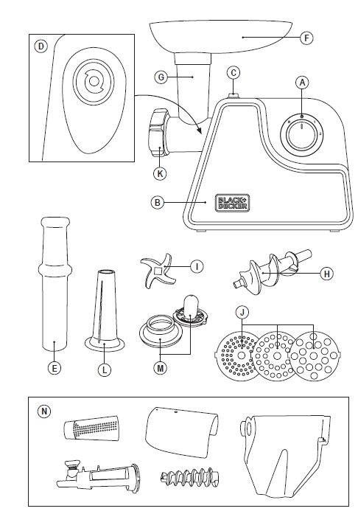
POPIS
A Tlačítko (ON / OFF / Reverse)
B Tělo
C tlačítko uzavření
D Prostor pro instalaci hlavy
E stlačovač
F Násypka
G plnící trubice
H rotační šroub
I Čepele
J Řezací kotouče (3 velikosti)
K Upínací kroužek
L Náustek na párky
M Příslušenství pro Kebbeh
N Příslušenství pro rajčatovou omáčku (*)
(*) K dispozici pouze u modelu BXMMA1000E. Pokud není model vašeho spotřebiče vybaven
výše uvedené příslušenství lze zakoupit samostatně na autorizovaných místech technické pomoci.

Způsob použití
Před použitím:
- Před prvním použitím spotřebiče doporučujeme čištění všech částí, které přicházejí do styku s potravinami
- Ujistěte se, že jste z produktu odstranili veškerý obalový materiál

Použití:
- Kabel před připojením kompletně odviňte
- Připravte spotřebič s nezbytným příslušenstvím, podle typu jídla.
- Nakrájejte všechny potraviny na malé kousky (doporučujeme, vykostěné, přibližná velikost:
20 x 20 x 60 mm
- Připojte zařízení k napájení
- Nastavte spotřebič výběrem tlačítka do pozice 1
- Vložte jídlo do násypky a použijte stlačovač, pokud je to potřeba

Po dokončení používání zařízení:
Vypněte spotřebič stisknutím tlačítka off. Vyberte pozici „0“.
Odpojte zařízení od sítě.
Vyčistěte spotřebič.

příslušenství:
- Řezací kotouče (J):
- Tyto disky umožňují mletí masa na hrubé nebo jemné v závislosti na velikosti otvorů na disku
- stiskněte zavírací tlačítko (C), a vložte ho do vstupní díry. Vložte jej opatrně ve směru šipky vyznačené nahoře, viz (Obr.1) Poté posuňte hlavu proti směru hodinových ručiček tak, aby pevně seděl. (Obr. 2).
- Vložte šroub přes výstupní ústí hlavy. (Obr.3).
- Nasaďte čepel na šroub tak, aby řezná hrana směřovala ven. (Obrázek 4). Pokud není správně připevněna, maso nebude mlet.
- Vložte jeden ze tří disků na šroub a spojte výčnělky disku s vnějšími zuby výstupního ústí
míchací hlavy. (Obr. 5)
- zajišťovací korunku pevně přišroubujte k ústům směšovací hlavy, otáčející se ve směru hodinových ručiček k zajištění šroubu, čepele a kotouče. (Obr. 6).
- Umístěte podnos na míchací hlavu.
- Náustek pro plnění uzenin (L):
- Stiskněte zavírací tlačítko (C), opřete hlavu a vložte ho do o díry. Vložte jej opatrně
ve směru šipky vyznačené nahoře, viz (Obr.1) Poté posuňte hlavu proti směru hodinových ručiček tak, aby pevně seděl. (Obr. 2).
- Vložte šroub přes výstupní ústí hlavy. (Obr.3).
- Nasaďte čepel na šroub tak, aby řezná hrana směřovala ven. (Obrázek 4).
- Vložte disk s velkými otvory na šroubu, spojkou výstupky disku s vnějšími zuby v ústech
míchací hlavy. (Obr. 5):
- Vložte náustek, abyste vyplnili klobásy. (Obr. 7).
- pevně přitáhl zajišťovací korunku na ústa směšovací hlavy, otáčející se ve směru hodinových ručiček k zajištění šroubu, čepele a kotouče. (Obr. 6).
- Umístěte podnos na míchací hlavu.
- Příslušenství pro Kebbeh (M):
Stejný postup viz výše
Přístroj začne zpracovávat směs; držte spotřebič v této poloze, dokud nezískáte požadovaný výsledek, aniž by byl překročen maximální doporučený čas.

- Toto příslušenství vám umožní oddělit rajčata od semen k získání šťávy.
Stejný postup viz výše

Reverzní funkce:
Pokud dojde k zablokování, vypněte spotřebič otočením tlačítka do polohy „R“. šroub se otáčí v opačném směru a hlava bude prázdná. Pokud to nefunguje, vypněte jednotku a vyčistěte ji.
Pokud se motor pohybuje pomalu nebo se zastaví, může to záviset na tom jaká je je zpracovávaná potravina a může zablokovat. V takovém případě použijte přepínač a musíte obrátit směr otáčení.
spínač start / stop na 0 a stiskněte tlačítko reverse.
Tepelná ochrana:
Zařízení má tepelné bezpečnostní zařízení, což ho chrání před přehřátím.
Pokud se spotřebič sám odpojí a znovu se nepřipojí, odpojte jej ze zásuvky a vyčkejte asi 15 minut a
znovu připojte. Pokud to stále nefunguje, kontaktujte autorizované středisko.

čištění
- Odpojte zástrčku ze sítě a vyčkejte, až před čištěním přístroj vychladne.
- Zařízení poté očistěte navlhčeným hadříkem vysušte.
- Nepoužívejte rozpouštědla ani přípravky s pH, bělící produkty.
- Pozor! čepele zařízení jsou zvláště ostré; během čištění zacházejte opatrně.
Doporučujeme pravidelně čistit spotřebič
- Před opětovnou instalací dobře osušte všechny kusy.
Anomálie a opravy
- V případě poruchy kontaktujte servisní středisko

Tento symbol označuje, že pokud je výrobek na konci své životnosti musí být provedena likvidace. Tento spotřebič vyhovuje směrnici 2014/35 / EU ze dne
Směrnice 2014/30 / EU o nízkém napětí, kompatibilita

